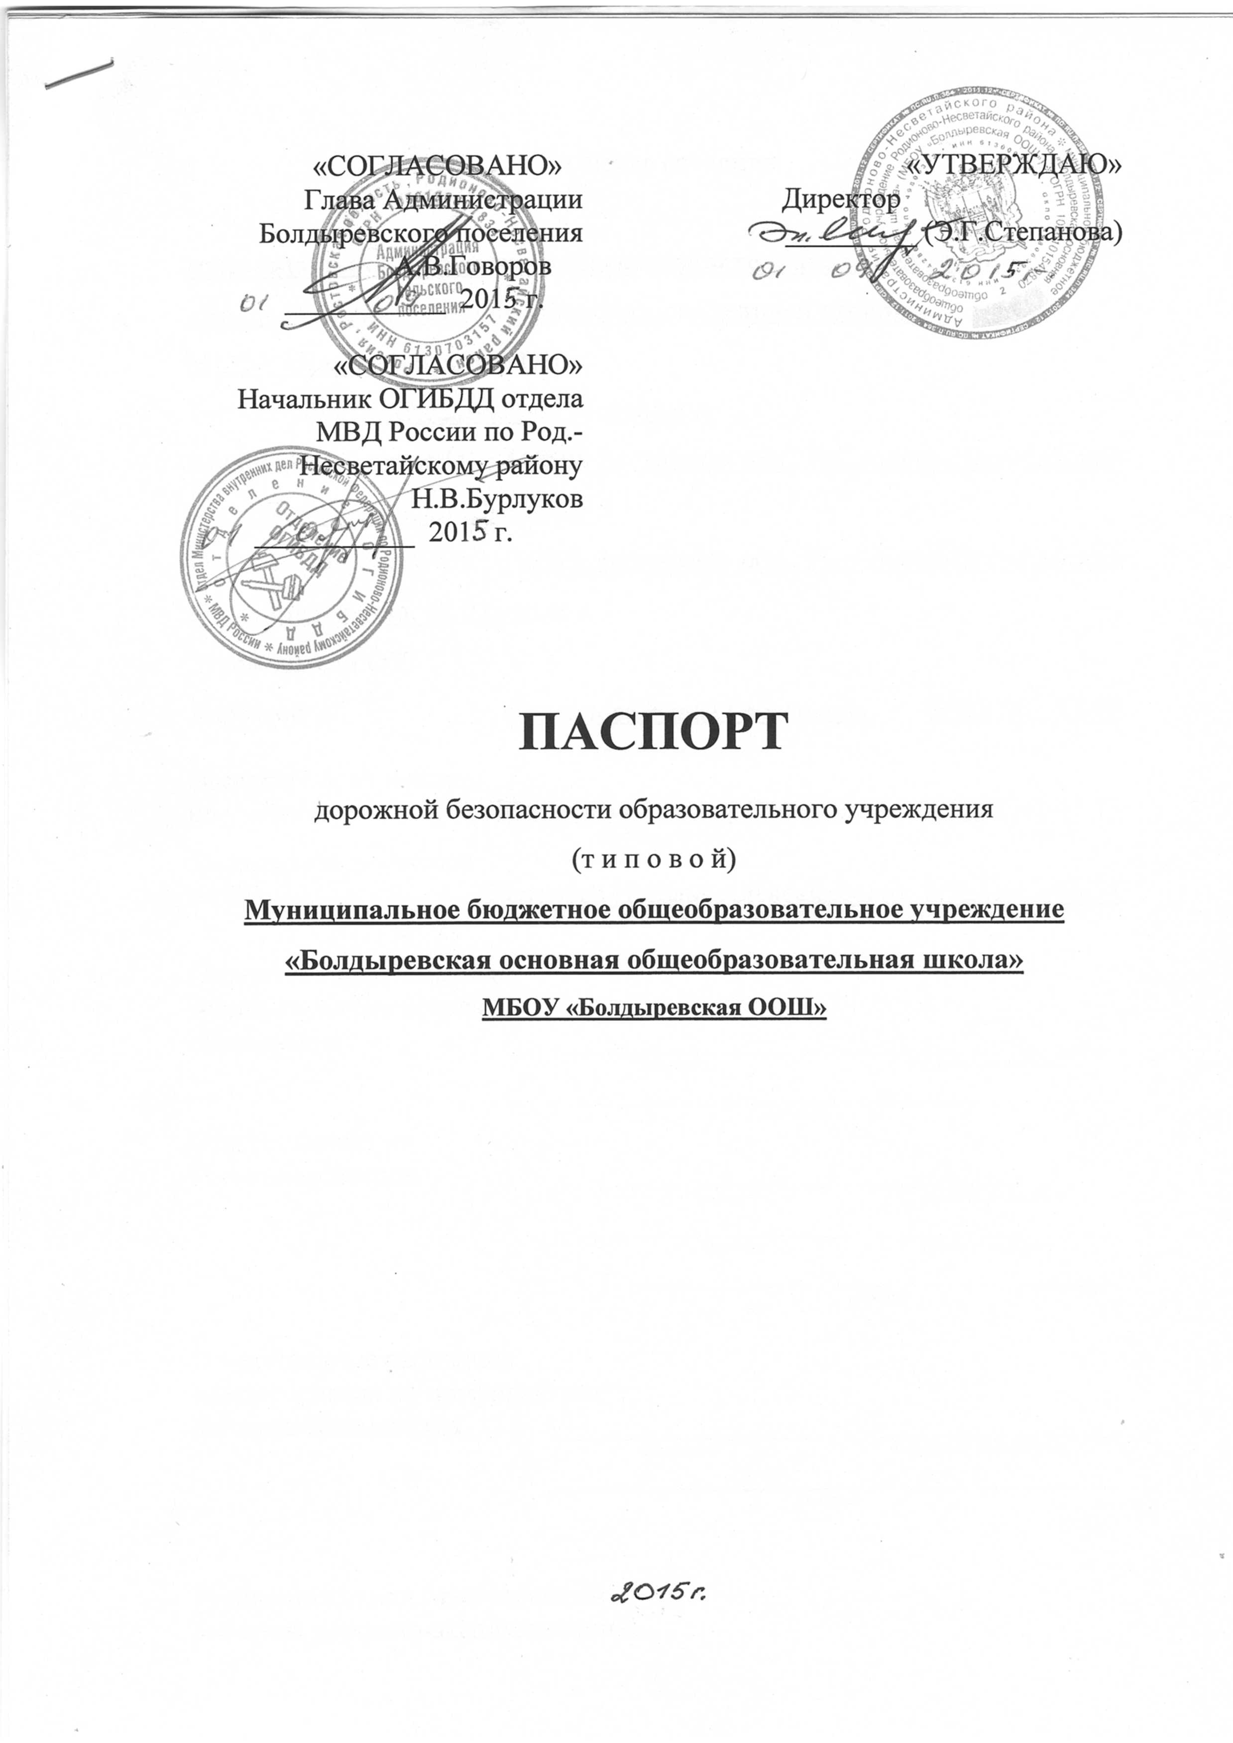

Общие сведения

Наименование ОУ: муниципальное бюджетное общеобразовательное учреждение Родионово-Несветайского района «Болдыревская основная общеобразовательная школа».

Тип образовательной организации: общеобразовательное учреждение
Юридический адрес: 346598 Ростовская обл.. Родионово-Несветайский р-н, х.Болдыревка, ул.Школьная. 1

Фактический адрес: 346598 Ростовская обл.. Родионово-Несветайский р-н, х.Болдыревка, ул.Школьная. 1

Руководители образовательной организации:
Директор (заведующий), ФИО: Степанова Элада Георгиевна,
телефон: 8(909)414-78-78

Заместитель директора
по учебной работе, ФИО: Медведева Зинаида Васильевна,
телефон: 8(906)415-66-74

Заместитель директора
по воспитательной работе, ФИО: Долгалёва Наталья Александровна , телефон 8(960)454-48-57

Ответственные работники
муниципального органа образования,
должность: ведущий специалист УО Родионово-Несветайского района,
ФИО: Нарожный Григорий Максимович
Телефон: 8(928)166-98-03

Ответственные от
Госавтоинспекции,
должность: Государственный инспектор дорожного надзора отдела МВД России по Родионово-Несветайскому району,
ФИО: Бакаев Ю.Д.

Ответственные работники
за мероприятия по профилактике
детского травматизма,
должность: учитель старших классов,
ФИО: Рубанова Валентина Викторовна
Телефон: 8(961)303-51-85

Руководитель или ответственный работник дорожно-эксплуатационной организации, осуществляющей содержание улично-дорожной сети (УДС)∗,
должность: Глава Администрации Болдыревского сельского поселения,
ФИО: Говоров Александр Владимирович
Телефон: 8(928)197-41-92

Руководитель или ответственный работник дорожно-эксплуатационной организации, осуществляющей содержание технических средств
организации дорожного движения (ТСОДД)*,
должность: Начальник Родионово-Несветайского участка ГУП РО "Октябрьский Дорстрой",
ФИО: Тараненко А.А.

Количество обучающихся (учащихся, воспитанников): 67

Наличие уголка по БДД: фойе 2-й этаж

Наличие класса по БДД:

Наличие автогородка (площадки) по БДД:

Наличие автобуса в образовательной организации: есть

Владелец автобуса: МБОУ "Болдыревская ООШ"

Время занятий в образовательной организации:
1-ая смена: 8:30 – 14:20
внеклассные занятия: 16:15 – 20:00

Телефоны оперативных служб:

ЕДДС: 30-4-57, 30-2-83.

Единая служба спасения:112, 2-30-0-27

Скорая помощь: 03, 2-30-0-27

Полиция: 02, 2-30-2-64, 2-30-4-30

Содержание

- План-схемы МБОУ «Болдыревская ООШ» (сокращение – ОО).
1. Район расположения образовательной организации, пути движения транспортных средств и детей (обучающихся).
2. Организация дорожного движения в непосредственной близости от образовательной организации с размещением соответствующих технических средств организации дорожного движения, маршруты движения детей и расположение парковочных мест.
3. Маршруты движения организованных групп детей от образовательной организации к стадиону.
4. Пути движения транспортных средств к местам разгрузки/погрузки и рекомендуемые безопасные пути передвижения детей по территории образовательной организации.

II. Информация об обеспечении безопасности перевозок детей специальным транспортным средством (автобусом).
1. Общие сведения.
2. Маршрут движения автобуса образовательной организации.
3. Безопасное расположение остановки автобуса у образовательной организации.

III. Приложения.
План-схема пути движения транспортных средств и детей при проведении дорожных ремонтно-строительных работ вблизи образовательной организации.

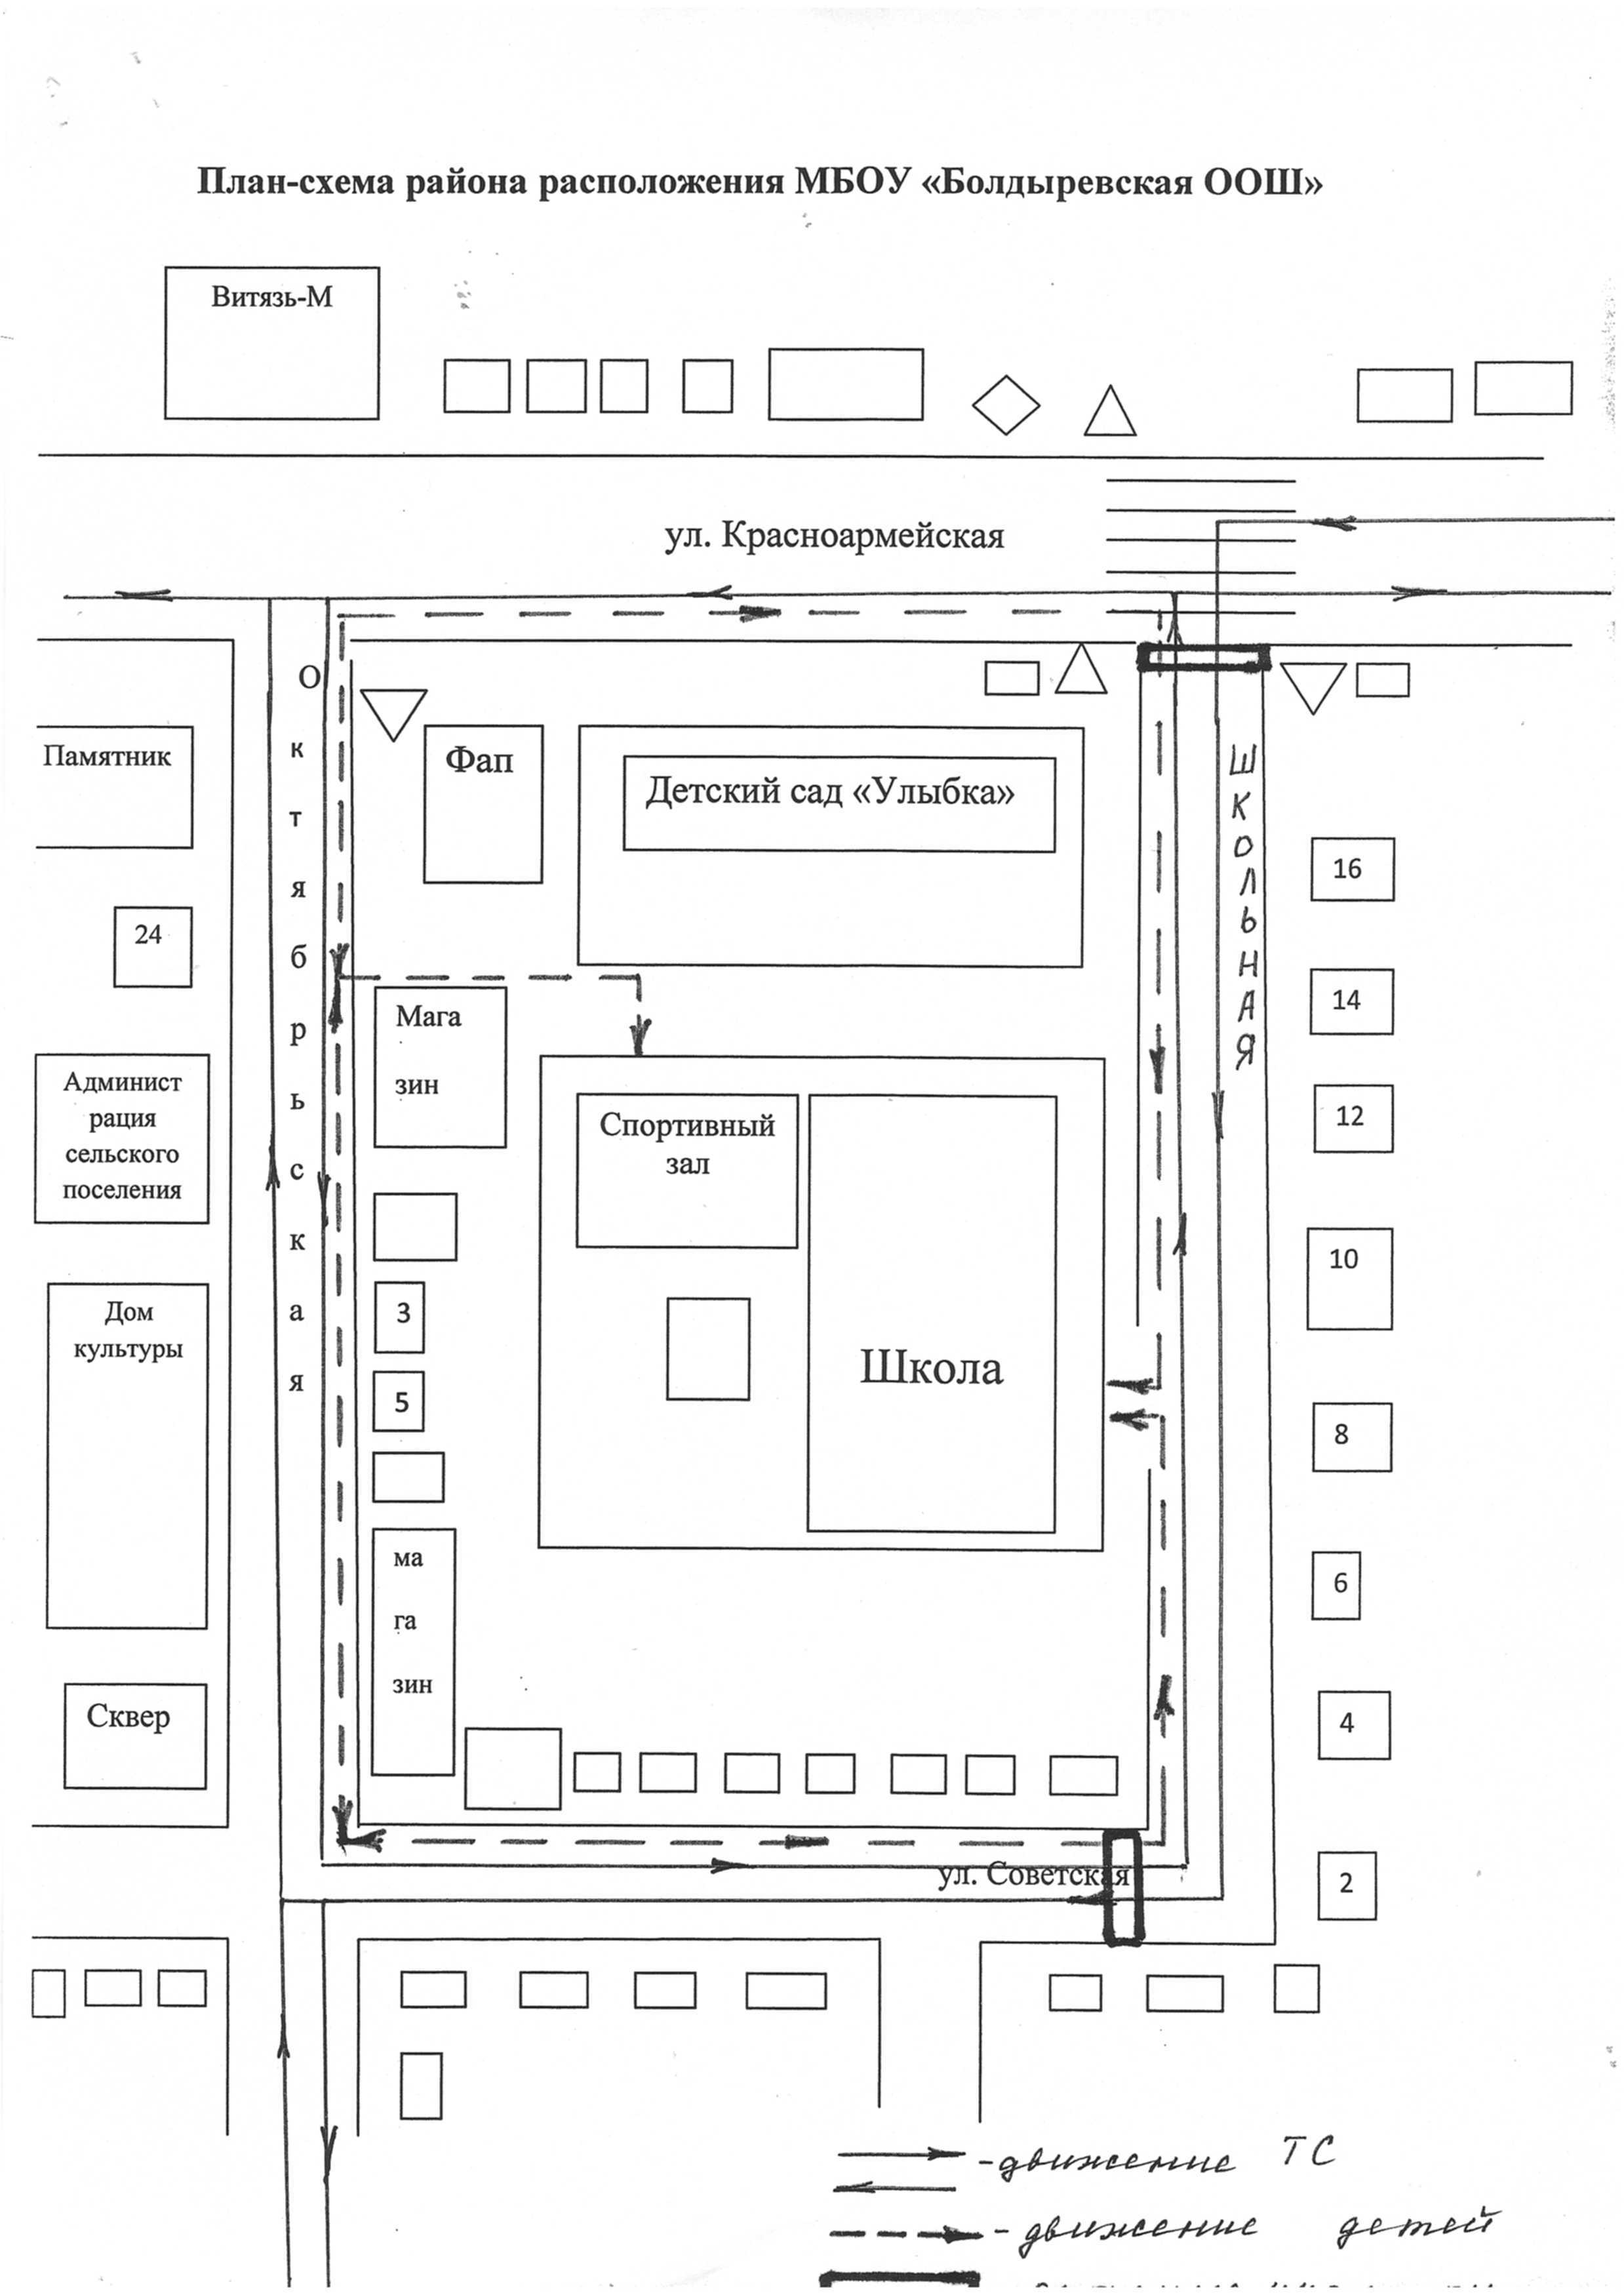
Пояснения к плану-схеме района расположения
МБОУ «Болдыревская ООШ».

1. Район расположения образовательной организации определяется группой жилых домов, зданий и улично-дорожной сетью с учетом остановок общественного транспорта (выходов из станций метро), центром которого является непосредственно образовательная организация;
2. Территория, указанная на схеме, включает:
- образовательную организацию;
- жилые дома, в которых проживает большая часть детей данной образовательной организации;
- автомобильные дороги и тротуары.
3. На схеме обозначены:
- расположение жилых домов, зданий и сооружений;
- сеть автомобильных дорог;
- пути движения транспортных средств;
- пути движения детей в/из образовательную организацию;
- опасные участки (места несанкционированных переходов на подходах к образовательной организации, места имевших место случаев дорожно-транспортных происшествий с участием детей-пешеходов и детей-велосипедистов);
- уличные нерегулируемые пешеходные переходы;
- названия улиц и нумерация домов.

Схема даёт общее представление о районе расположения МБОУ «Болдыревская ООШ». На схеме обозначены наиболее частые пути движения детей от дома (от отдаленных остановок маршрутных транспортных средств) к образовательной организации и обратно.

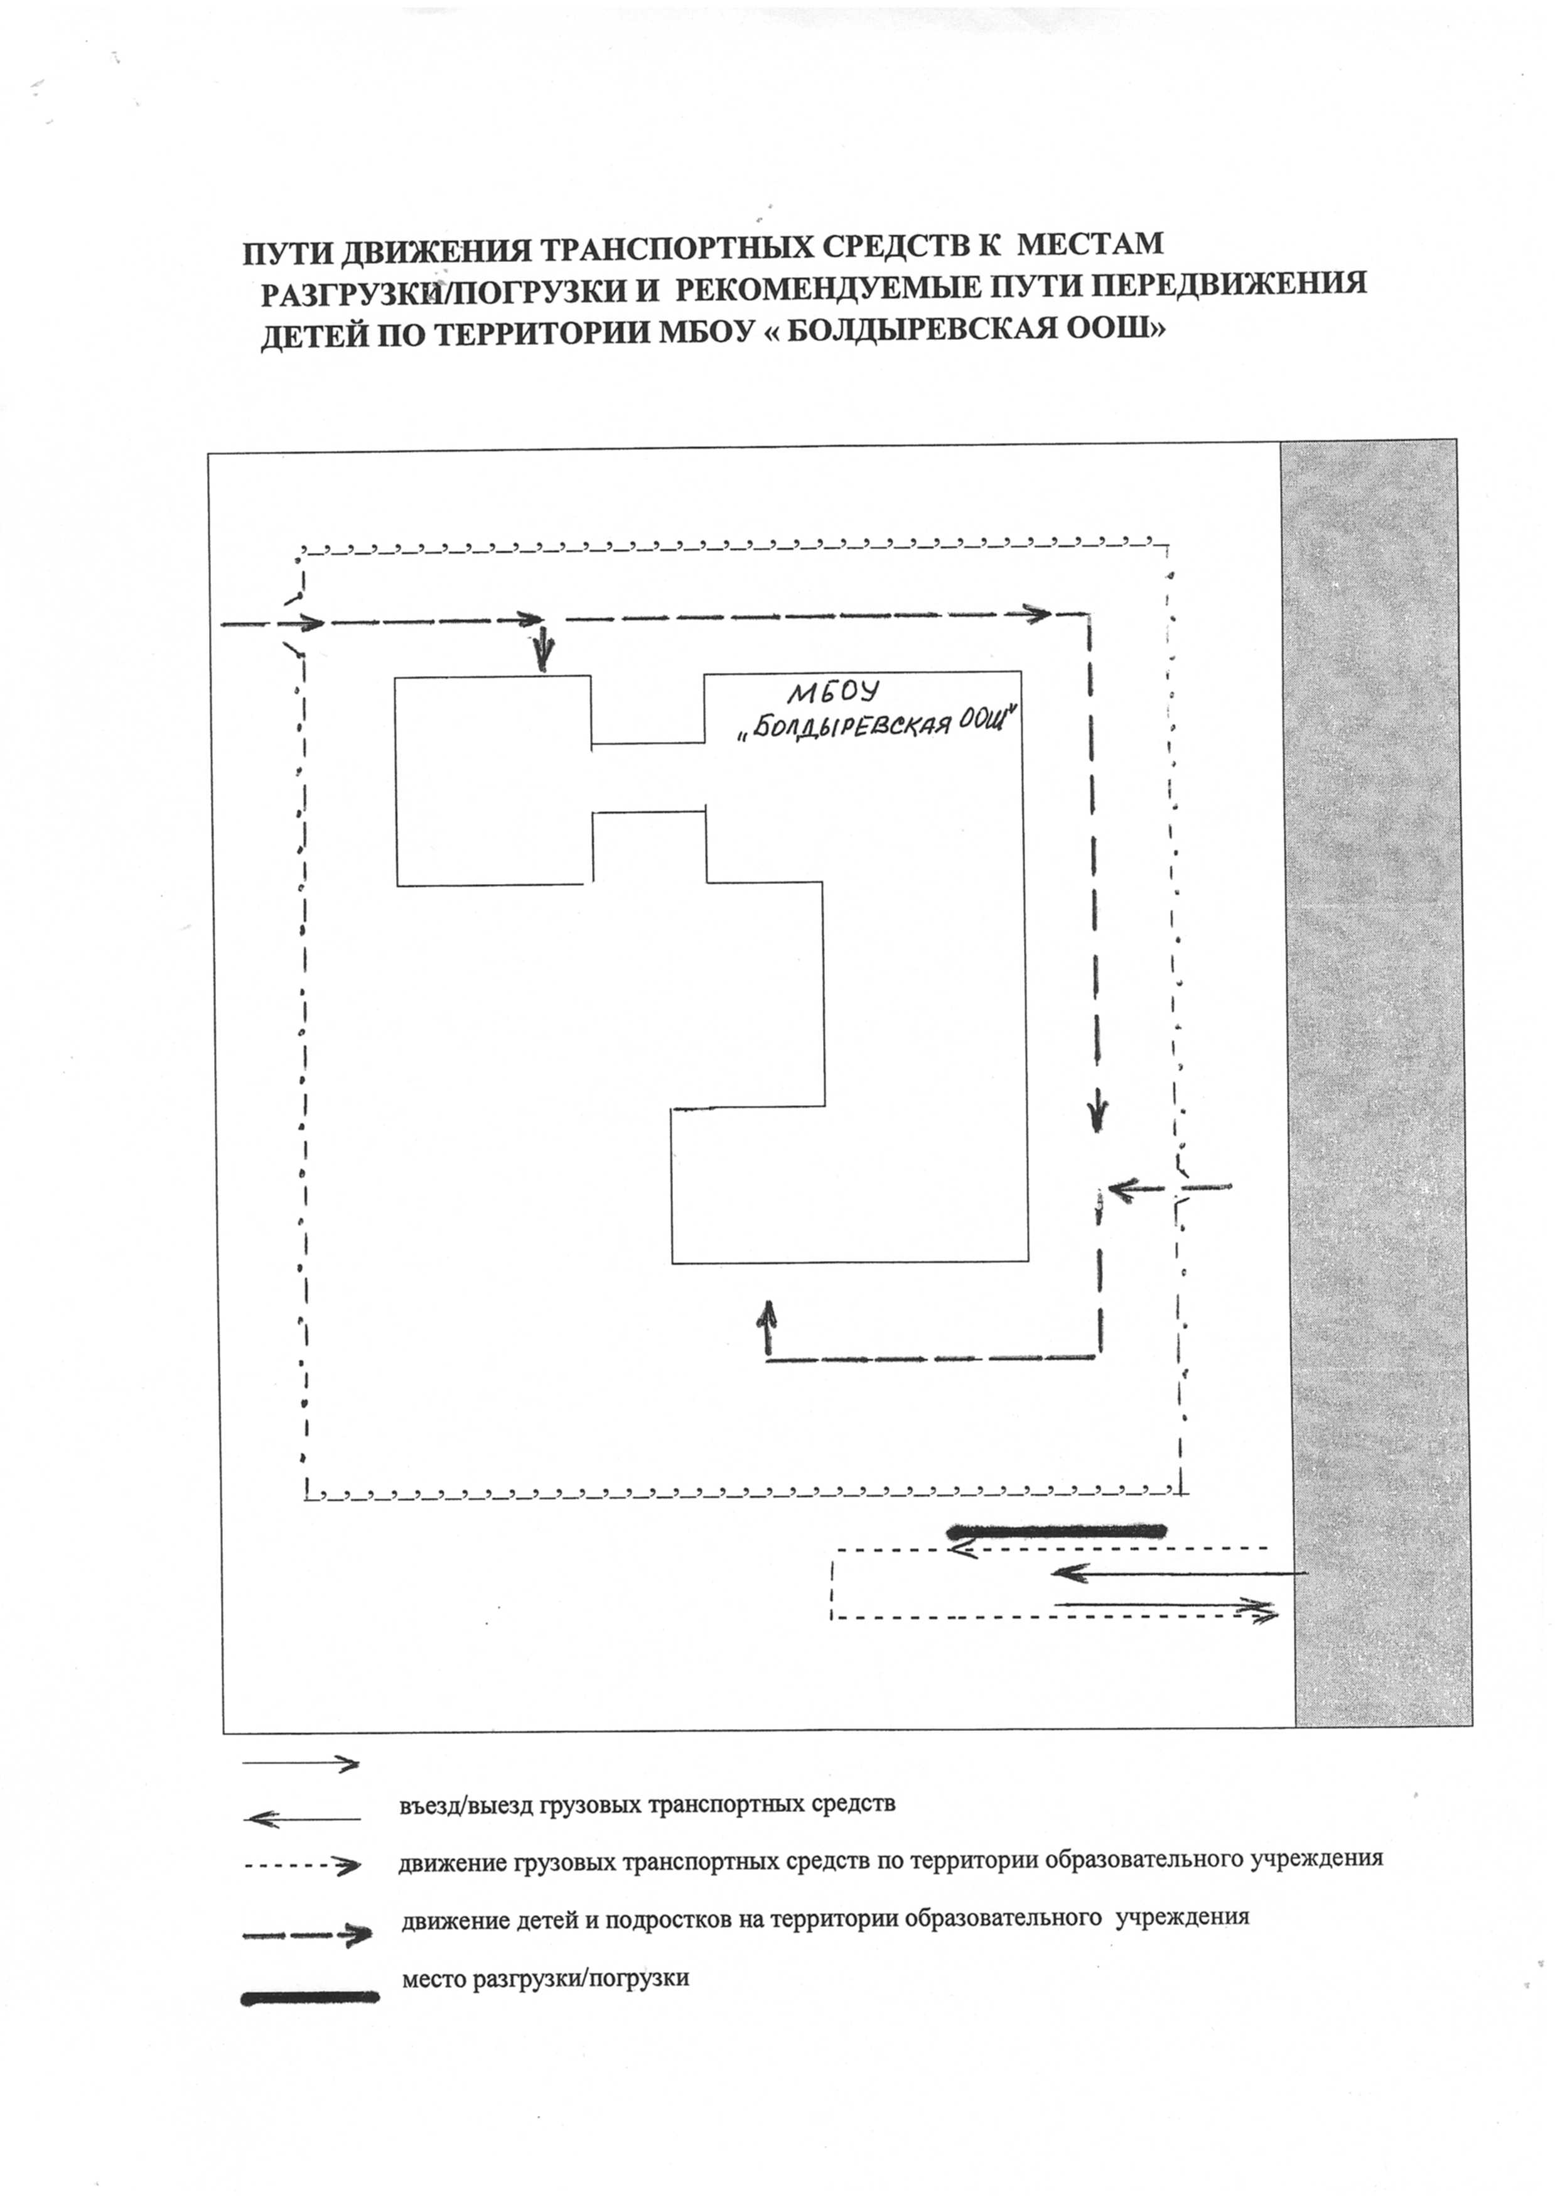Пояснения к схеме организации дорожного движения в непосредственной близости
от МБОУ «Болдыревская ООШ».

1. Схема организации дорожного движения ограничена автомобильными дорогами, находящимися в непосредственной близости от образовательной организации.
2. На схеме обозначено:
- здание образовательной организации с указанием территории, принадлежащей непосредственно образовательной организации (указано ограждение территории);
- автомобильные дороги и тротуары;
- уличные нерегулируемые пешеходные переходы на подходах к образовательной организации;
- дислокация существующих дорожных знаков и дорожной разметки;
- другие технические средства организации дорожного движения;
- направление движения транспортных средств по проезжей части;
- направление безопасного маршрута движения детей.
3. На схеме указано расположение остановок маршрутных транспортных средств и безопасные маршруты движения детей от остановочного пункта к образовательной организации и обратно;
4. На схеме указано расположение и безопасные маршруты движения детей от парковочных мест к образовательной организации и обратно.
5. На схеме указана примерная траектория движения транспортных средств на территории образовательной организации, в том числе места погрузки/разгрузки, а также безопасный маршрут движения детей во время погрузочно-разгрузочных работ.
В целях обеспечения безопасного движения детей по территории образовательной организации исключена возможность пересечения путей движения детей и путей движения транспортных средств.

II. Информация об обеспечении безопасности перевозок детей специальным транспортным средством (автобусом).

- Общие сведения

Марка: КАВЗ
Модель: 397653
Государственный регистрационный знак: Р 654 АМ
Год выпуска: 2007
Количество мест в автобусе: 22
Соответствие конструкции требованиям, предъявляемым к школьным автобусам: соответствует

2. Сведения о водителе(ях) автобуса(сов)

Фамилия, имя, отчество | Дата принятия на работу | Стаж вождения ТС категории D | Дата пред- стоящего медицинского осмотра | Период проведения стажировки | Сроки повышение квалификации | Допущенные  нарушения ПДД
Аксёнов Владимир Валентинович | 15.08.2000 | с 14.05.1988 | 14.05.2016 г. |  | 08.06.2015-  11.06.1015 | нарушений нет

3. Организационно-техническое обеспечение

- Лицо, ответственное, за обеспечение безопасности дорожного движения: Жолоб Алексей Владимирович. завхоз, назначен приказом школы № 49 от 15.08.2015
назначено: 15.08.2015
прошло аттестацию: 14.08.2015

2) Организация проведения предрейсового медицинского осмотра водителя,
осуществляет: Апанасенко Светлана Александровна,
на основании Договора с МБУЗ Родионово-Несветайского района «ЦРБ» № 6 от 26.12.2014 г.,
действительного до 30.12.2015

2) Организация проведения предрейсового технического осмотра транспортного средства, осуществляет:
Жолоб Алексей Владимирович,
на основании удостоверение повышения квалификации 612403111148 2891-РЦ "Квалификационная подготовка по организации перевозок автомобильным транспортом в пределах РФ",
действительного до 19.08.2020

4) Дата очередного технического осмотра: 25.12.2015

5) Место стоянки автобуса в нерабочее время: 346598 Ростовская обл.. Родионово-Несветайский р-н, х.Болдыревка, ул. Октябрьская, 14,
меры, исключающие несанкционированное использование: выезд автобуса осуществляется по распоряжению администрации школы с отметкой времени выезда и прибытия в гараж в путевом листе

4. Сведения о владельце автобуса

Юридический адрес владельца: 346598 Ростовская обл.. Родионово-Несветайский р-н, х.Болдыревка, ул.Школьная. 1
Фактический адрес владельца: 346598 Ростовская обл. Родионово-Несветайский р-н, х. Болдыревка, ул. Школьная,1
Телефон ответственного лица: 8(909)414-78-78

